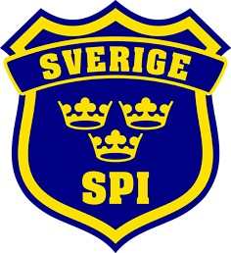
Svenska Polisidrottsförbundet

Grenbestämmelser - SPM på cykel
Mästerskapet anordnas i dam- och herrklasserna: 21, 30, 40, 50 och 60. Vid för få anmälningar i en klass, så sker nedflyttning till en lägre klass. Möjlighet till utmanarklass bör finnas.
Mästerskap körs dels som landsväg och dels som mountainbike. Arrangören kan köra landsvägdelen i form av linjelopp, GP eller tempo. Mountainbike kan köras som XC eller Maraton.
Åktider för linjelopp bör ligga på 1,5 - 2 tim, GP bör ligga på 30 - 60 min och tempo bör ligga på 20 - 40 min.
Åktider för XC bör ligga på 40 min - 1 tim och 10 min och maraton på 1,5 - 5 tim.
MTB Maraton SM körs från och med 2024 i samarbete med Cykelvasan. Samma klasser samt nedflyttning vid mindre än 2 deltagare i en klass.
Beträffande regler för cykel och utrustning gäller regelverket hos UCI. Sammanfattningsvis när det gäller själva cykeln så ska MTB-disciplinerna köras på cykel med rakt styre utan extra pinnar. Linjelopp/GP får inte ha täckt bakhjul eller tempostyre. Gravel ska endast köras med cykel med bockstyre, ej MTB med rakt styre.

Uppdaterat: 2025-05-06

